***Albert Einstein***

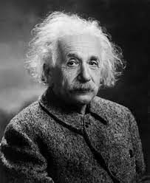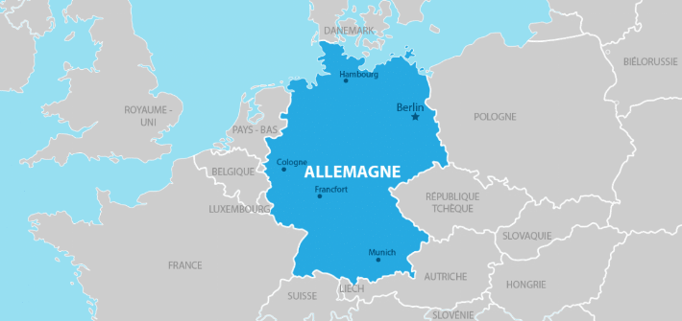Nom : Albert Einstein

Nationalité : Allemand

Période de temps : 1879 à 1955

Découverte , Œuvre : E=mc²

